第二次作业
第１题：数据及数据类型的转换
请在VS2012环境下，编程实现以下功能。
（1）声明7个变量，类型分别为：三个有符号整数，两个无符号整数，一个字符，一个浮点数；并且对这7个变量分别赋值为：-2，99，2147483647，4294954951，12345，d，53.65。
（2）然后将上述7个变量的值按照不同的数据类型要求输出，观察转换规律。
例：（本次作业要求的输出示例如下）
Int …，…，…，…，…，…，…
unsigned int …，…，…，…，…，…，…
long …，…，…，…，…，…，…
short …，…，…，…，…，…，…
signed char …，…，…，…，…，…，…
float …，…，…，…，…，…，…

第2题：较大数据的比较
IMF组织公布了世界主要经济体的2020年数据：其中中国总人口为1404330000人，人均GDP为10484美元；印度总人口为1378600000人，人均GDP为1965美元。
请编程计算中国GDP总量是印度GDP总量的多少倍。
要求程序第一行输入中国的数据，第二行输入印度的数据，第三行输出倍数。
- 输入：1404330000 10484
1378600000 1965
- 输出：（计算的倍数结果）

第3题：实数的存储
已知某段程序代码中有如下的语句：
double p, q ;
p=12345.0123456789;
q=123456789.0123456789
请问变量p、q在执行完上述赋值语句后，p、q中实际存储的数值分别是多少？
请编程在屏幕上显示出p、q中实际存储的数值。
- 输入：无
- 输出：（p、q实际的数值）

第4题：浮点数的变换
我们已经知道在C语言中如果将一个浮点数赋值为一个整数类型的变量，将会丢失浮点数小数点后的所有数值。为了改善这一不足，我们编程重新来定义和完成这一操作。我们给出的将一个浮点数赋值为一个整形变量时的新规则为：
- 若该浮点数在赋值截断操作后的小数部分大于等于0.6时，则对正常截断赋值得到的整数执行加1操作；
- 若该浮点数在赋值截断操作后的小数部分小于等于-0.6时，则对正常截断赋值得到的整数执行减1操作；
- 其他情况，不执行操作。
例：若浮点数为34.600000，赋值给一个整型变量，则该整型值为35。
再如，若浮点数为-34.600000，赋值给一个整型变量，则该整型值为-35。
即我们执行“五舍六入”的赋值操作。请编程完成上述的功能。
- 输入：34.600000
- 输出：the result is 35

第5题：计算旅途时间
编写一个C程序，对输入的2个六位正整数time1 和time2 （表示旅游的出发时间和到达时间），计算并输出旅途时间。
输入的时间表示方法为DDHHMM的形式，其中DD表示是某日，HH表示是某时，MM表示是某分，假设输入的日期时间总是有效的，并且不需要考虑出发时间晚于到达时间、日期跨月的情况。
本题编程限制，请不要使用if条件判断语句，使用其他已学知识。
如输入160712 180511 （括号内是说明，表示出发时间是16日7：12，到达时间是18日5：11），则整个旅途时间为1天21小时59分钟。
- 输入：160712 180511
- 输出：The journey time is 1day 21 hrs 59 mins.

第6题：字母加密
编写一个C程序，依次输入4 个大写字母a1、a2、a3、a4，若这4个字母代表原始内容，请将其加密后输出。
已知加密的方法是：
- 将每个字母减掉’A’，然后加9；
- 然后将（1）的结果除以26 取余；
- 然后将（2）的结果加上65，作为新的字母；
- 最后将第1 个和第3个字母互换，第2 个和第4个字母互换，组成加密后新的的四个字母。
- 输入：TSLC
- 输出：The encrypted chars are ULCB

第7题：数据类型的长度
图片中的程序给出了如何查看索用编译系统中相关数据类型长度的方法。请把图片中的程序源代码输入到自己的project中，并运行输出相应的结果。请把运行结果截图粘贴到作业中。
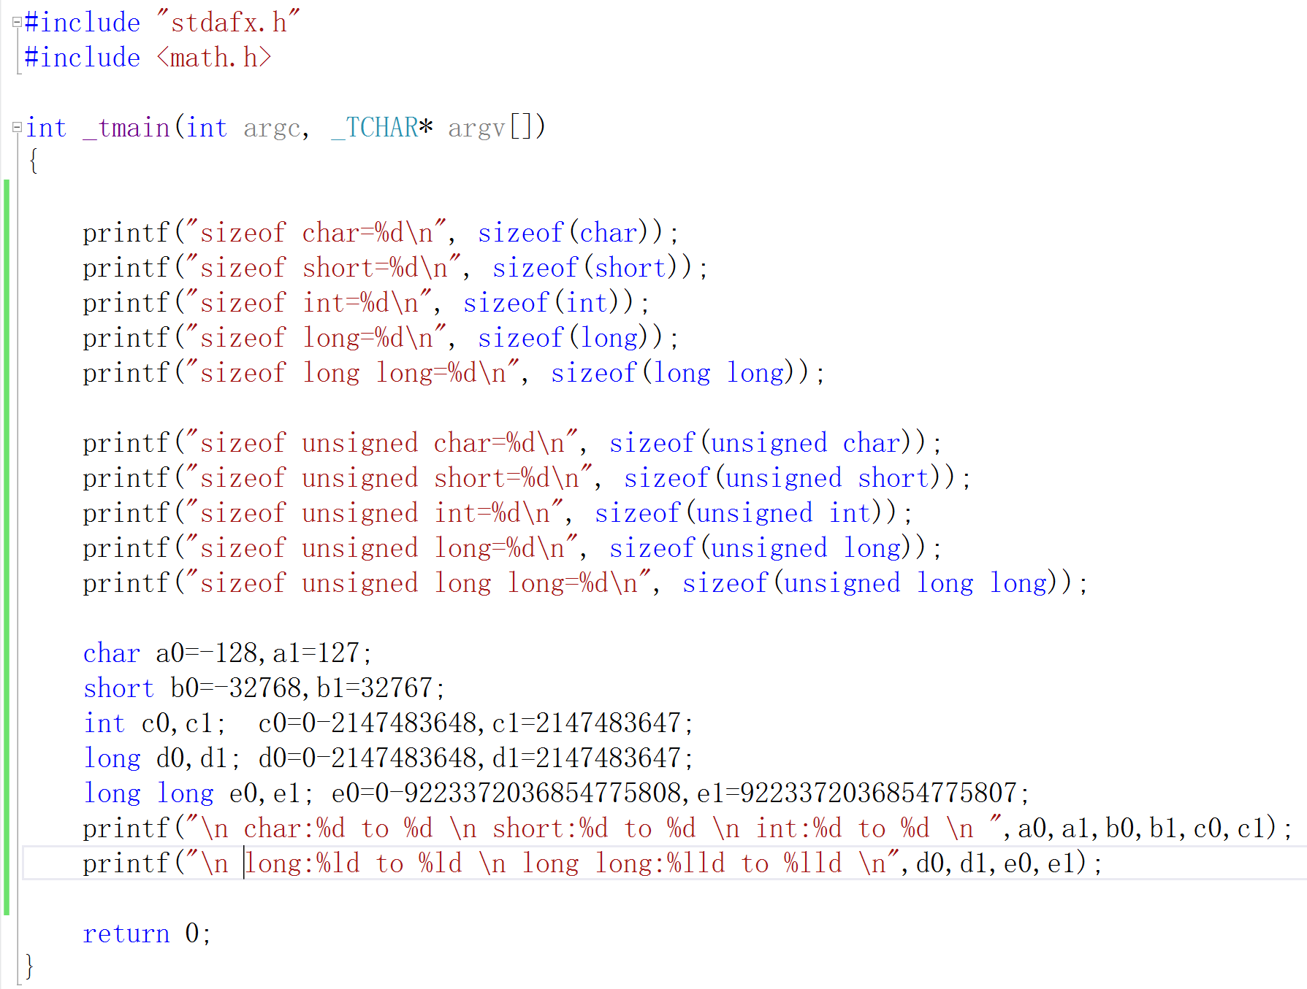

第8题：数的进制转换
假设处理的对象为8位的二进制数，请分别对于无符号数、有符号的二进制补码表示的数两种情况，完成十进制、二进制、十六进制之间的对应转换。在表格中填写完成即可。
表中数据前缀0b表示该数为二进制表示，0x表示十六进制。
提示：本题可以手工计算完成表格的填写，也可以编写程序协助转换完成表格的填写。
（1）Unsigned 无符号数 |  |  | （2）Two's Complement 二进制补码
Decimal | Binary | Hexadecimal | Decimal | Binary | Hexadecimal
10 | 0b0000 1010 | 0x0A | -10 | 0b1111 0110 | 0xF6
240 | 0b1111 0000 | 0xF0 | -16 | 0b1111 0000 | 0xF0
15 | 0b0000 1111 | 0x0F | 15 | 0b0000 1111 | 0x0F
161 | 0b1010 0001 | 0xA1 | -95 | 0b1010 0001 | 0xA1
250 | 0b1111 1010 | 0xFA | 250 | 0b1111 1010 | 0xFA
204 | 0b1100 1100 | 0xCC | -52 | 0b1100 1100 | 0xCC
-35 | 0b1101 1101 | 0xDD | -35 | 0b1101 1101 | 0xDD
128 | 0b1000 0000 | 0x80 | 128 | 0b1000 0000 | 0x80
105 | 0b0110 1001 | 0x69 | 105 | 0b0110 1001 | 0x69

注1：以上作业，需上机编程完成。请在网络学堂上提交一个word文档，该word文档要求包括（1）每一道题目的源程序代码，（2）程序运行结果在控制台黑窗口输出截屏。
注2：第一次做作业有些计算机操作提示如下：（1）控制台黑窗口截屏方法，可以使用windows附件中自带的截图工具SnippingTool ，或者其他截图工具；也可以使用直接使用快捷键ALT+PrtSc直接将窗口截屏进入粘贴版中，然后在word中通过粘贴显示出来。（2）VS的安装与运行，请同学们在做作业时，务必逐步熟悉软件环境的操作，熟悉上述软件环境的特点，能够逐步熟练使用软件工具。
//请同学们独立完成以上作业

